МОЕМУ ПРАДЕДУ ПОСВЯЩАЕТСЯ…

Полев Олег,
ученик 5 «А» класса
МОУ СОШ № 50

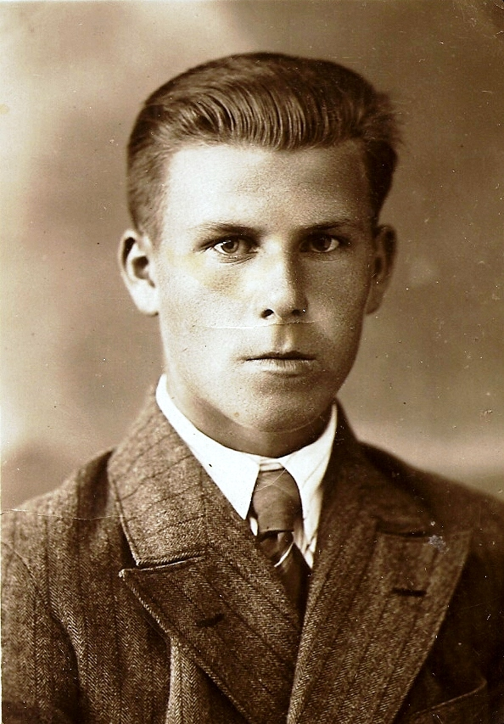Моего прадедушку зовут Шмитов Николай Васильевич.
Он родился 22 сентября 1924 года в деревне Лукино Калининского района. До войны дедушка учился в 28-ой средней школе города Калинин (в настоящее время она является 17-ой средней школой). Во время оккупации немецкими войсками города Калинина он находился в родной деревне. Там размещались части 262 стрелковой дивизии 72-ой отдельный батальон 31-ой армии. И поскольку военкоматов поблизости не было, а до призывного возраста не хватало всего немного, ученик 10-го класса Коля Шмитов пришёл к командиру батальона и попросил зачислить рядовым. Комбат и зачислил его в состав батальона без особых формальностей.
Шмитов Николай, 1940 г.
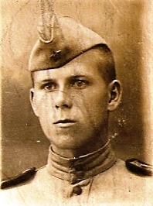Поначалу рядовой Шмитов возил с другими солдатами боеприпасы к Власьеву, вошел вслед за атакующими частями в Калинин.
В городе было много разрушенных домов. Почти половина всех домов по улице Советской со стороны реки Волги были сожжены. Памятник В.И.Ленину был разрушен. На улицах валялись кирпичи и оборванные провода. Старый мост через Волгу был взорван.
Сразу же со вступлением в город батальон приступил к разминированию Тверецкого моста и к строительству переправы для танков через Волгу. Толщину льда наращивали путём поливки водой и сверху укладывали доски и брёвна. Морозы в то время были очень сильные. Доброволец Н. Шмитов, 1941 г.
Когда переправа была готова и по ней
переправилась с левого берега на правый колонна танков, батальон приступил к восстановлению Старого моста через Волгу.
Но в начале января батальон был переброшен за город Старицу, где был использован командованием в качестве стрелкового батальона в боях за населённый пункт под городом Погорелое городище. В этих боях батальон понёс большие потери в личном составе.
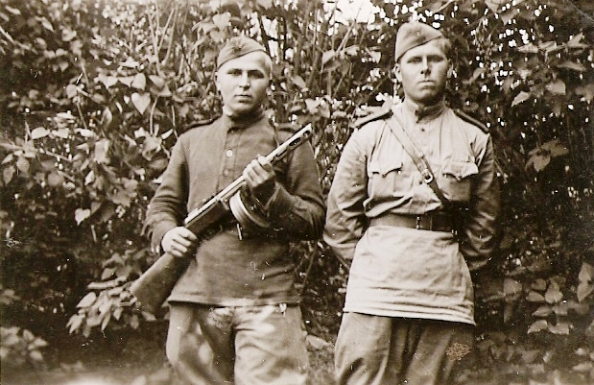Летом 1942 года батальон был переброшен на автомашинах в обход города Ржева по город Белый, откуда после выполнения задания командования вскоре был возвращен под Ржев и Зубцов.
В августе 1942 года велись сильные бои за плацдарм на западном берегу рек Вазуза и Осуга. Во время боёв батальон
навёл переправу через реку Николай Шмитов с разведчиками
Вазуза.
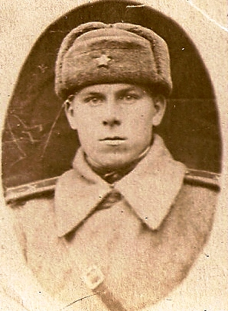Немецкие самолёты с семи часов утра и до семи часов вечера через каждый час в течение двух дней бомбили переправу. После каждого налёта приходилось снова её восстанавливать. В обороне личный состав батальона строил Доты, проволочные и минные заграждения, а перед наступлением делали проходы в минных полях. И всё это делалось в основном в тёмное время суток. Во время наступления дедушка производил разминирование минных полей, строил дороги и мосты.
В октябре 1942 года во время установки мин перед передним краем дедушка был легко ранен.
27 февраля 1943 года дедушка с фронта был отправлен в военное училище, а 3 марта был освобождён город Ржев.
В сентябре 1944 года после окончания Сталинградского артиллерийского училища дедушка уже воевал на 1-ом Украинском фронте. Он принимал участие в боях за взятие Берлина и освобождение Праги. Был ещё раз легко ранен и контужен.

зима, 1943 год

Войну мой прадед закончил 12 мая 1945 года командиром артиллерийской батареи в звании младший лейтенант.
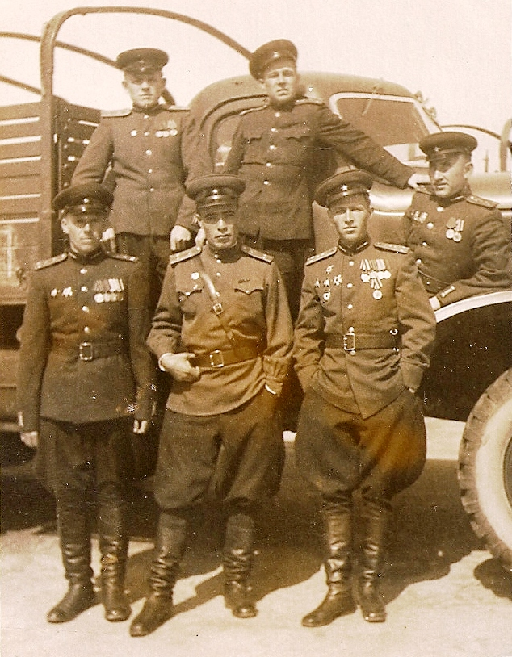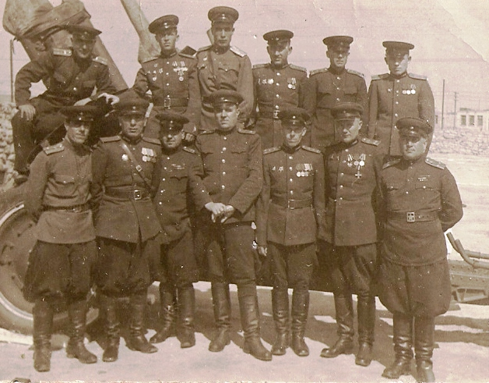1945 год

За время войны дедушка был награждён: орденом Отечественной войны I степени дважды, орденом Красной Звезды, медалями «За боевые заслуги», «За взятие Берлина», «За освобождение Праги».
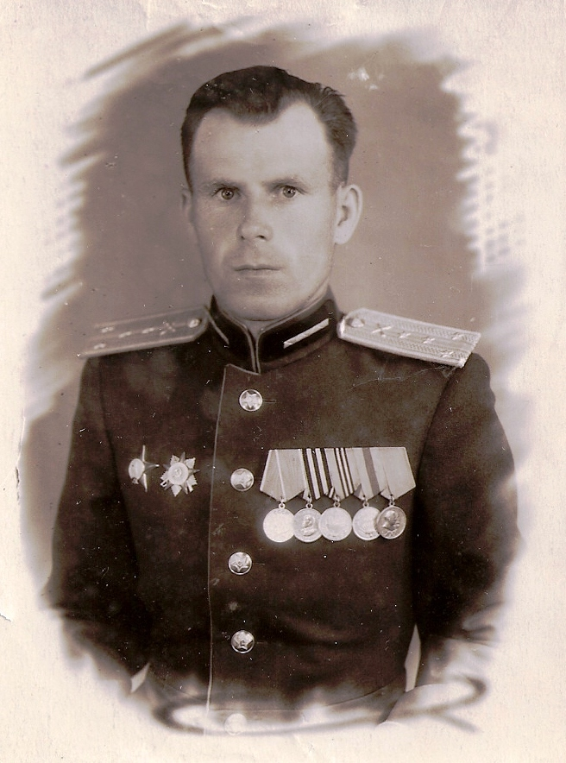В 1946 году вместе с частью дедушка был переведён на Кавказ (служил в городах Буйнакс, Баку, Астара).
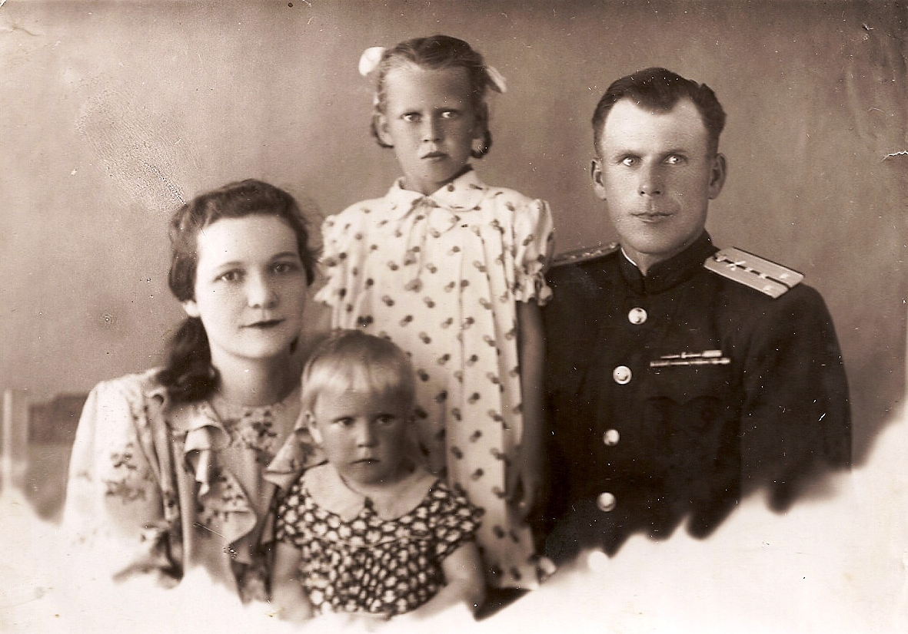1957 год С семьей, г. Баку, 1955 год

В сентябре 1959 года он был демобилизован в звании капитана и переехал вместе с семьёй в город Калинин. Работал мастером ремонтно-механического завода, с 1964 года инженером-технологом завода штампов им. 1 Мая. Одновременно окончил Калининский политехнический институт. Работал на ряде предприятий города. В 1988 году дедушка вышел на пенсию.
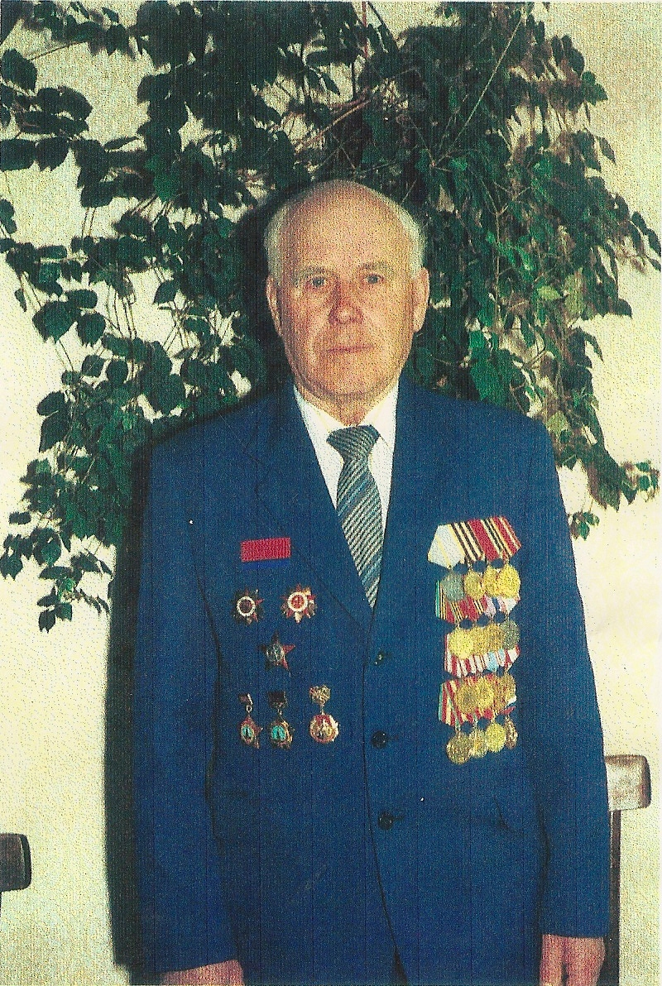В феврале 1990 года стал членом городского Совета ветеранов войны и труда. Неоднократно награждался Почётными Грамотами за активную работу по военно-патриотическому воспитанию молодёжи, за активное участие в ветеранском движении. Принимал активное участие в создании музея Калининского фронта.
Самым главным праздником дедушка всегда считал День Победы. Он не пропускал ни один парад, а вечером в его доме обязательно собирались близкие.
Дедушка не дожил до 63-ей годовщины со Дня Победы советского народа в Великой Отечественной Войне всего 5 дней.
2 мая 2008 года после продолжительной болезни он скончался. Но
ветеран Николай Шмитов память о нём, о его подвиге навсегда
сохранится в нашей памяти.
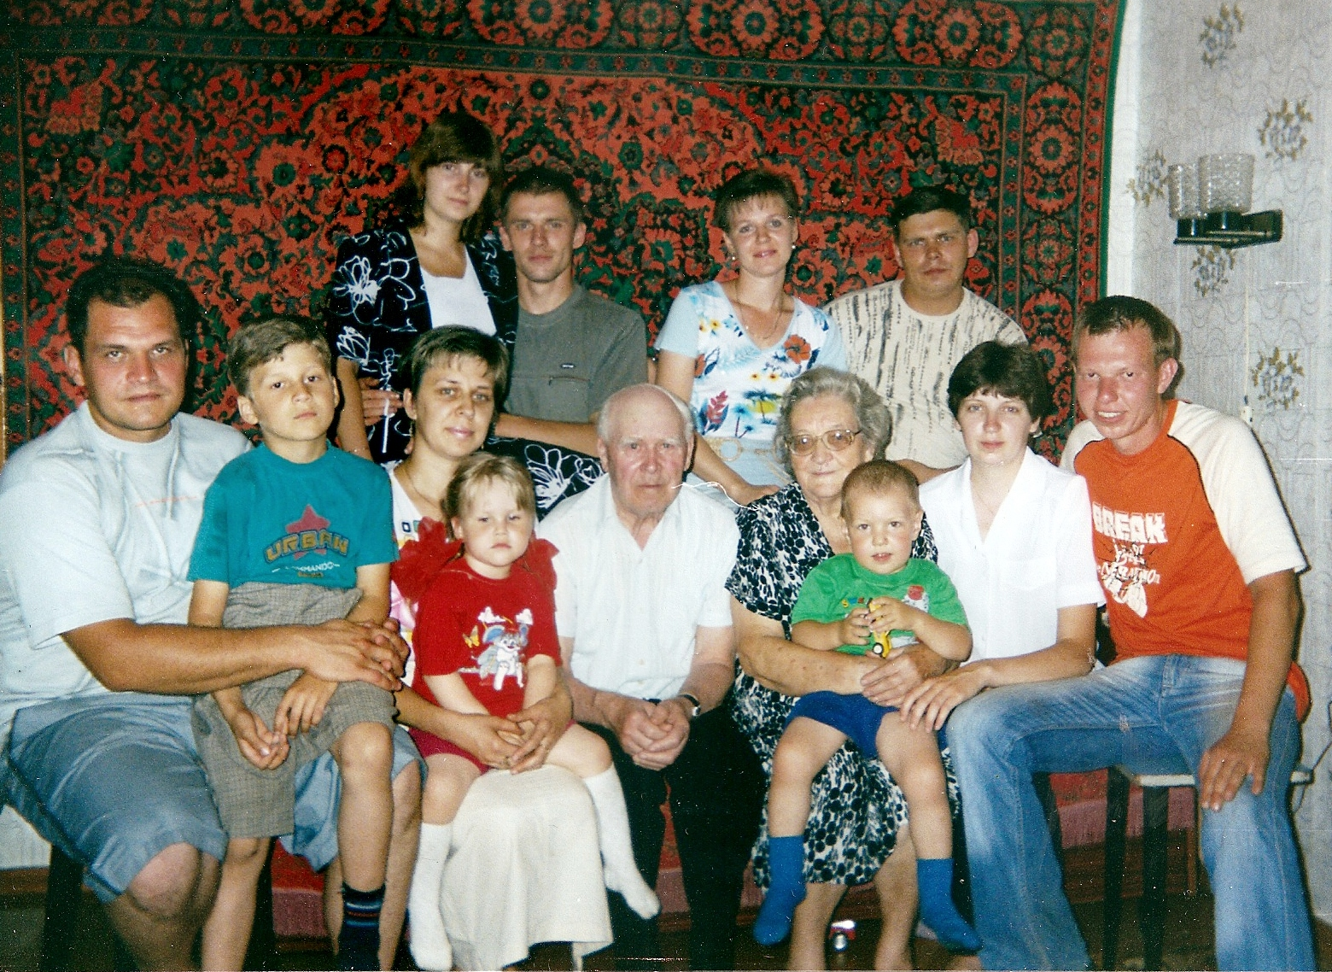

Большая семья Николая Васильевича Шмитова (в центре с супругой):
дети, внуки и правнуки («Золотая свадьба», 1997 год)

